К 50-летию полета ГАГАРИНА в Космос посвящается

Ах, этот день двенадцатый апреля,
Как он пронесся по людским сердцам!
Казалось, мир невольно стал добрее,
Своей победой потрясенный сам.
А.Твардовский
2 – 6 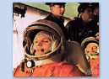
Из дневника Гагарина: «Однажды я шагал по морозной, но уже охваченной предчувствием весны Москве.
Тысячи людей шли по улице Горького навстречу мне, обгоняли. И никто, конечно, не знал, что готовится грандиозное событие, подобного которому еще не знала история. В ту же ночь вылетел в Байконур».
«Счастлив ли я, отправляясь в космический полет? Конечно, счастлив. Ведь во все времена и эпохи для людей было высшим счастьем участвовать в новых открытиях.
Сейчас до старта остаются считанные минуты. Я говорю вам, дорогие друзья, до свиданья, как всегда говорят люди друг другу, отправляясь в далекий путь.
Как бы хотелось вас всех обнять, знакомых и незнакомых, далеких и близких!»

7 – 8 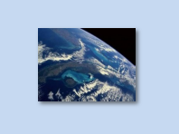
Как только «Восток» пробил плотные слои атмосферы, он увидел Землю. Корабль пролетал над широкой сибирской рекой. Отчетливо были видны островки на ней и освещенные солнцем лесистые берега.
Четко различались горные хребты, крупные озера. Видны были даже поля.
Самым красивым зрелищем был горизонт – окрашенная всеми цветами радуги полоса, разделяющая Землю в свете солнечных лучей от черного неба. Была заметна выпуклость, округлость Земли. Казалось, что вся она опоясана ореолом нежно-голубого цвета, который через бирюзовый, синий и фиолетовый переходит к иссиня-черному…

9 - 10 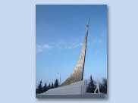
В 10 часов 55 минут, через 108 минут после старта, «Восток» благополучно опустился на поле колхоза «Ленинский путь» у деревни Смеловки Энгельского района.
В ярко-оранжевом скафандре он, наверное, выглядел странно. Первые «земляне», женщина и девочка, боялись подойти к нему поближе. Это были Анна Акимовна Тахтарова и ее внучка Рита.
Потом с полевого стана подбежали механизаторы, они обнялись, расцеловались. За те неполных два часа, которые он провел в космосе, радио донесло и сюда, и во все концы Земли весть о запуске. Фамилия Гагарина уже была известна тем, кто его встретил.

11 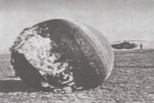
«Восток» спустился в нескольких десятках метров от глубокого оврага, в котором шумели весенние воды. Корабль почернел, обгорел, но именно поэтому казался ему еще более красивым и родным, чем до полета.

12 
Наконец сбылась самая несбыточная и дерзкая мечта человека – полететь в космос. Сказочные виды бесконечного пространства Вселенной побуждали космонавтов делать зарисовки и фото.

ЗАСТАВКА
Космические пейзажи глазами космонавта– художника.

14 - 15 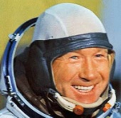
Мало кто знает, что Алексей Архипович Леонов, Дважды Герой Советского Союза, летчик-космонавт СССР, генерал-майор авиации является автором около 200 картин, выпустил 5 художественных альбомов совместно с другом-художником фантастом Андреем Соколовым, среди которых космические пейзажи, фантастика, земные пейзажи, портреты друзей.
А с 1965 года он член Союза художников СССР. Его любимый художник - Айвазовский.

16 - 17 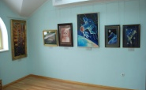
А.А.Леонов избран действительным членом Международной академии астронавтики, академиком Российской академии астронавтики, сопредседателем Международной ассоциации участников космических полетов (1985-1999), имеет ученую степень кандидата технических наук.
Именем А.А. Леонова назван один из кратеров на Луне, а в нашем городе его именем названа улица Набережная Леонова.
В картинах Леонов и Соколов постарались отразить основные вехи межпланетных исследований.

18 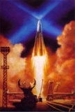
Таким был старт Первого Спутника - результат работы десятков тысяч советских людей.

19 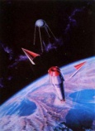
Момент выхода рукотворной звезды на орбиту. Позывные спутника скоро услышит весь мир и люди всей Планеты узнают русское слово «Спутник».

20 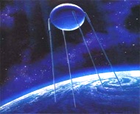
4 октября1957 г. Первый Искусственный Спутник Земли вышел на орбиту и был сориентирован в пространстве.

21 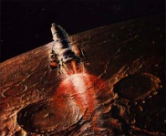
«Первый лунный спутник» - эта работа посвящена выводу советской автоматической станции «Луна-10» года на окололунную орбиту в апреле 1966 года. Спутник Луны массой 245 кг за 450 оборотов получил много новых сведений о гравитационном и магнитном полях Луны, о предварительном составе лунного грунта и его радиоактивности, о магнитном шлейфе Земли, в котором не раз оказывалась Луна вместе со своим спутником.
22 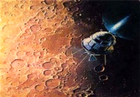
Оптическая система станции хорошо «просматривала» обратную сторону Луны, скрытую от земных наблюдателей. Впервые была осуществлена и телевизионная передача изображений с расстояний в сотни тысяч километров.
23 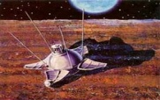
Вечным свидетелем остался на Луне в районе Океана Бурь советский "цветок" - "Луна-9" с раскрывшимися лепестками передающих антенн в начале 1966 г.
24 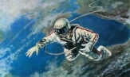
Необыкновенный «автопортрет» космонавта А. Леонова - он вышел из шлюза космического корабля в открытый космос над Черным морем.
25 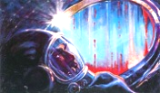
Спуск с орбиты очень сложен: плавится верхняя оболочка, ярко-рыжий огонь пылает за стеклами иллюминаторов, сгорают радиоантенны, растут перегрузки, а внутри корабля – человек. В этой работе Леонов достоверно изобразил впечатления Гагарина после первого полета.
26 – 27 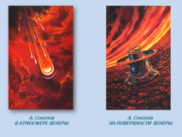
Первого марта 1966 космический аппарат достиг поверхности Венеры, осуществив первый в мире перелет на другую планету. Однако условия Венеры оказались исключительно жесткими - на ее поверхности плавится свинец. Чудовищное давление и температура вывели "Венеру-3" и "Венеру-4" из строя. Полностью успешной была только мягкая посадка "Венеры-5", но она села высоко в горах, а "классической" поверхности планеты достигла уже "Венера-7".

28 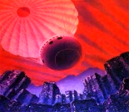
В декабре 1970 года с «Венеры-7» были получены данные, что атмосфера планеты почти полностью состоит из углекислого газа, а температура у поверхности — около пятисот градусов жары при давлении около ста атмосфер.
29 – 30 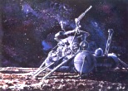
В ноябре 1970 года в летопись космонавтики вписывается новая яркая страница: на Луну совершает мягкую посадку советская автоматическая станция «Луна-17». После нескольких суток полета и сложных маневров «Луна-17» доставила туда первый в мире самоходный автомат-исследователь «Луноход- 1».
31 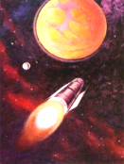
Следующим этапом после Луны, начались исследования Марса и Венеры - их поверхности также впервые в мире достигли советские космические станции.
32 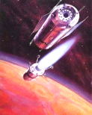
Спускаемый аппарат станции впервые в истории в декабре 1971 г. совершил мягкую посадку на ее поверхность - «Марс-2».
33 – 34 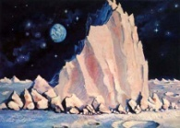
Тренировочным полигоном для отработки мягкой посадки космических кораблей на другие планеты стала Луна.
35 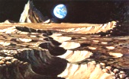
А в этой картине изображена одна из загадок лунной поверхности — довольно многочисленные кратерные цепочки. Их можно наблюдать с Земли в телескопы.
36 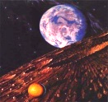
Еще один интересный факт, связанный с Луной запечатлел художник. Станция доставила на Луну вымпел с гербом нашей Родины и надписью: «СССР, сентябрь 1959».

37 - 38 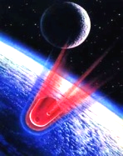
Леонов «Возвращение Зонда». Аппарат со второй космической скоростью входит в атмосферу Земли, далее участок торможения, где скорость будет значительно снижена. Пройдет еще несколько минут, раскроется парашютная система — и «Зонд» совершит мягкую посадку.
39
Что это за явление – не вполне понятно. Но это явление наблюдал и зарисовал с натуры космонавт Леонов: над радужным ореолом широким, резко очерченным поясом протянулся по горизонту голубоватый слой. И сквозь него просвечивают красноватые звезды.
Вот так космос стал не только объектом для изучения, но и источником вдохновения для космонавтов.

